Små råd till världens stora ledare, baserat på resultaten från ”BeChange – koldioxidbanta med klimatterapi”
21 personer i Luleå har efter nio månader reducerat sina koldioxidutsläpp med i snitt 42 %. Detta är ett resultat av ”BeChange – koldioxidbanta med klimatterapi”, som genom information, inspiration och uppmuntran fått deltagarna att på ett enkelt och kul sätt minska sina klimatavtryck. Nu vill projektet uppmana världens ledare att hjälpa till att bereda vägen för en hållbar utveckling.
I BeChange har 21 deltagare från Luleå just avslutat en nio månader lång resa för att minska de koldioxidutsläpp deras livsstil står för. Klimatrådgivaren Stina Sundqvist och mentala coachen Ann Murugan har väglett deltagarna och fokuserat på enkla åtgärder inom de tre huvudområdena ”bilen, biffen och bostaden”. Vi har fått deltagarna att inse hur lätt och kul det är att byta till vanor som gör stor skillnad för klimatet. Projektet har fokuserat på två bitar: mental coachning - ”klimatångestterapi” och ”koldioxidbantning” med direkta åtgärder för att strategiskt minska deltagarnas utsläpp från att de tidigt i projektet fått ”väga in sig” i antal ton koldioxid deras livsstil släpper ut per år. Både klimatångest och utsläpp visade sig vid utvägningen ha minskat ansenligt!
En succé av stor vikt för klimatet
Trots de lite mer komplicerade förhållandena uppe i norra Sverige som uppkommer när det handlar om t.ex. uppvärmning av bostäder och tillgängliga transporter är resultaten imponerande. Våra deltagare har lyckats minska sina utsläpp till den grad att de överträffar både EUs och den svenska Miljömålsberedningens mål för utsläppsminskning om 40% till år 2030. Redan 2017. Åtgärderna har varit enkla och handlar om saker som deltagarna på egen hand kunnat påverka. Denna omställning klarade de av att göra på bara nio månader! Nu väger de efter dessa månader i snitt 6,5 ton, istället för tidigare 11,5, och många känner att de kan göra ännu mer för att koldioxidbanta nåt ton till de närmsta åren. Det enda BeChange-deltagarna behövde för att halvera sina utsläpp var en positiv målbild, lite kunskap, gemenskap och en knuff i rätt riktning.
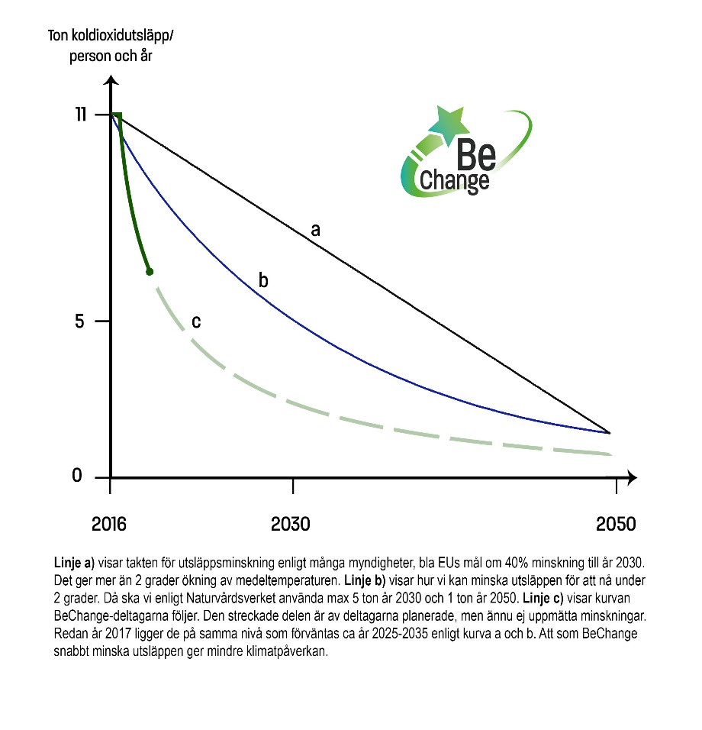
Vi kan enkelt minska koldioxidutsläppen med flera miljarder ton
Naturvårdsverket räknar med att varje individ ska ha en klimatpåverkan på max 5 ton år 2030. Om alla i Luleå gjorde samma enkla resa som deltagarna i BeChange gjort skulle utsläppen minska med 354 200 ton om året, och om hela Sveriges befolkning följde exemplet skulle vi reducera utsläppen med 46 miljoner ton! Hela Europa då? Närmare 3,5 miljarder ton! Men allt kan inte ske på individnivå, och nu när vi visat att befolkningen kan, behöver vi också ledarnas stöd – hjälp invånarna att bli klimatsmarta genom rätt beslut! Ni vågar – för vi har bevisat att det går, och att det är lätt. Vi överträffade till och med den tuffaste önskvärda utvecklingen utan skatteväxlingar och klimatlagar. Om politiken och samhället stärker upp kommer vi att klara av mycket mer. Därför har BeChange några erfarenhetsbaserade råd till beslutsfattare världen över.

Fyra råd till världens ledare:
- Lyft fram och fokusera på lösningarna och dess fördelar. Det tar oss till den framtid vi vill ha!
- Börja idag, vi kan ställa om redan nu, och det är lätt!
- Ta beslut som gör det enklare för individer att leva klimatsmart!
- Tro på människan – tro på att vi vågar och tro på att vi kan!
Deltagarna är eniga
De 21 testpiloterna i BeChange känner inte att de fått offra något i sin livsstil, tvärtom känner de av en positiv utveckling och många mår bättre. I snitt är deltagarna 30 % mer hoppfulla nu än tidigare, majoriteten är övertygade om att vi kommer lyckas skapa en hållbar framtid.
”Nu kan jag tänka på att göra en förändring och det känns inte ångestfyllt, jag har inte dåligt samvete för det jag inte gör. Det kommer när jag är redo.”, säger en av våra deltagare. En av deltagarna berättar att det har varit väldigt värdefullt att ha en handlingsplan, en deadline gör oss mer handlingskraftiga.
”Jag halverade min klimatpåverkan utan att känna att det var jobbigt, det var snarare kul. Speciellt roligt var att vi gjorde det tillsammans och att jag har fått lära känna många människor med samma mål. Mina förändringar är egentligen ingen stor grej för mig. Inte lika stor grej som det är för klimatet.” säger en annan deltagare. Koldioxidbantarna har inte bara bevisat för sig själva att de kan vara med och bidra till minskad miljöpåverkan, utan också uppvisat för projektledningen att metoden verkligen ger resultat – alla förutsättningar finns för att vi ska klara klimatutmaningen tillsammans.

Faktarutan:
Miljonprojektet BeChange är en satsning av Studiefrämjandet (projektägare), Luleå kommun, Earth och Naturvårdsverket/Klimatkliviet och samarbetar även med Energikontor Norr och Luleå Tekniska Universitet. Projektet pågick hösten 2016-våren 2017.
Projektet är en social innovation av Stina Sundqvist, Studiefrämjandet Norrbotten och Ann Murugan, Earth. Det är en unik metod som använder sig av både inre och yttre verktyg för att hjälpa individen att skapa ett klimatsmart liv samtidigt som en har roligt och mår bättre.
Deltagarna: 21 personer från Luleå var med i testpiloten
Finansiärer: Klimatklivet, Luleå Kommun, Studiefrämjandet Norrbotten och Earth.
Hur går BeChange till? Se BeChange egen dokumentär Klimatsmarta jag - matglädje för att få en djupare förståelse för metoden. Länk: https://youtu.be/BGzg5QY0ddY
Nästa steg: Vi planerar BeChange 2 (testpilot nr2) i ett kortare och mer intensivt program till hösten och att paketera och skala upp BeChange så att fler kan ta del av den.
Presskontakt: Stina Sundqvist. Tel: 0702839710 Epost: stina.sundqvist@studieframjandet.se
Bifogade bilder: Bild 1: Ann Murugan i vit tröja. Stina Sundqvist i rosa tröja. Bild 2 Maria Hannerfors provar en fatbike med el. Bild 3: från vänster Håkan Larsson, Maria Hannerfors och Mats Lejon provar elcyklar och fatbikes för att börja cyklar mera och spara på klimatet. Fotograf: Jim Sandstén, Sandstén media.

